Выход есть    1. Помните, что запрет и повышение голоса – самые неэффективные способы преодоления моей агрессивности. Лишь поняв причины моего агрессивного поведения и сняв их, вы можете надеяться, что агрессивность моя будет снята.  2. Показывайте мне личный пример эффективного поведения. Не допускайте при нём вспышек гнева или нелестные высказывания о своих друзьях или коллегах.  3. Пусть я каждый момент буду чувствовать, что вы любите и принимаете меня. Не стесняйтесь лишний раз меня приласкать или пожалеть. Я хочу видеть, что нужен и важен для вас. | Чем заменить  крики и наказание?!  - Терпением. Это самая большая добродетель, которая только может быть у родителей.  - Объяснением. Объясняйте мне, почему моё поведение неправильно, но будьте предельно кратки.  - Неторопливостью. Не спешите наказывать сына или дочь – подождите, пока проступок повторится.  - Наградами. Они более эффективны, чем крики и наказания. Увидьте мои сильные стороны и достижения, пусть и небольшие – я ведь стараюсь.  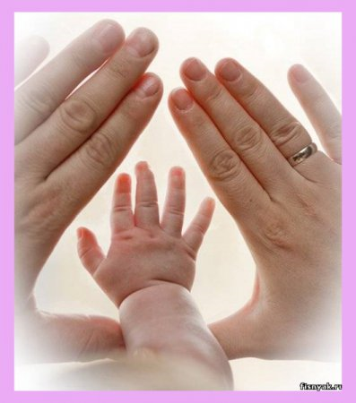 | 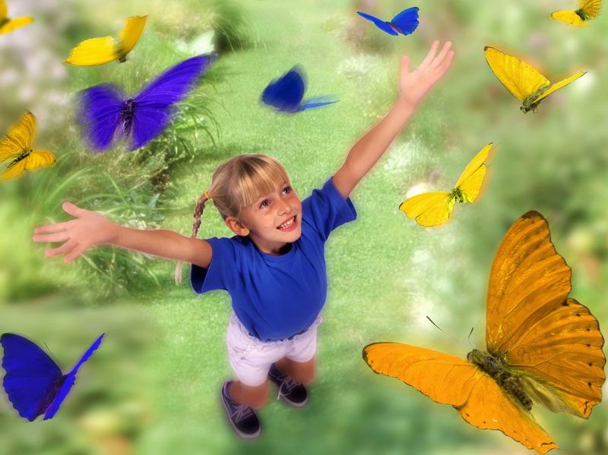  «Дорогие Родители! Я прощу ведь так мало: только немного вашей любви, внимания и заботы! Мне очень хочется, чтобы вы меня услышали.  С любовью, Ваш Ребёнок»
Родные Родители,  ЖЕСТОКОЕ ОБРАЩЕНИЕ  со мной часто вызывает у меня отнюдь не раскаяние, а совсем другие реакции:  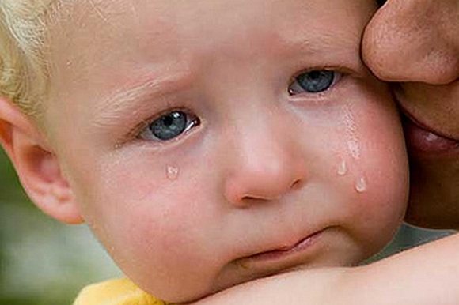  - Страх;  - Возмущение, протест;  - Обиду, чувство оскорбленное, жажду мести и компенсации;  - Разрушение «нравственных тормозов»;  - Стремление к обману, изворотливость; | - Потерю способности к здравому рассуждению;  - Я перестаю видеть границу между добром и злом, между «можно» и «нельзя»;  - Агрессивное поведение;  - Снижение самооценки;  - Ненависть к себе и окружающим (особенно, если вы меня бьёте)!  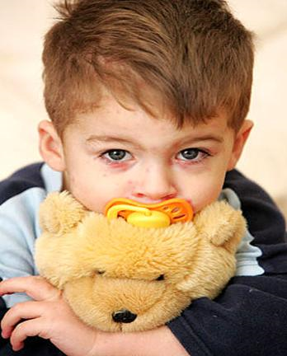 | РОДИТЕЛЯМ о КРИКЕ и НАКАЗАНИИ  - Проявляя при мне худшие черты своего характера, вы показываете мне дурной пример.  - Телесные наказания требуют от вас меньшего ума и способностей, чем любые другие воспитательные меры.  - Шлепки и крик могут только утвердить, но не изменить моё «плохое» поведение.  - Наказания вынуждают меня опасаться потерять родительскую любовь. Я чувствую себя отверженным и начинаю ревновать к брату или сестре, а порой и к родителям.  - У наказанного меня может возникнуть враждебное чувство к вам родителям. И едва в нём объединятся два чувства: любовь и ненависть, - как сразу возникает конфликт.  - Если Вы кричите и шлепаете меня под горячую руку, это означает, что Вы хуже владеете собой, нежели требуете от меня.  - Частые наказания побуждают меня привлекать ваше внимание, родители, любыми средствами.  Источник: http://b13.uralschool.ru

